Příloha č. 3 k obecně závazné vyhlášce, kterou se
vydává požární řád

- Přehled zdrojů vody určených pro hašení požárů z nařízení kraje

Typ zdroje vody | Název | Kapacita | Čerpací stanoviště | Využitelnost
Umělé | Hydrant nadzemní | 9,3 l/s | Náves 1 | celoroční
Umělé | Hydrant nadzemní | 9,3 l/s | Kavriánov 380 | celoroční
Umělé | Hydrant nadzemní | 9,3 l/s | Kavriánov par.č.903/1 | celoroční

- Plánek obce s vyznačením zdrojů vody pro hašení požárů, čerpacích stanovišť a směru příjezdu k nim

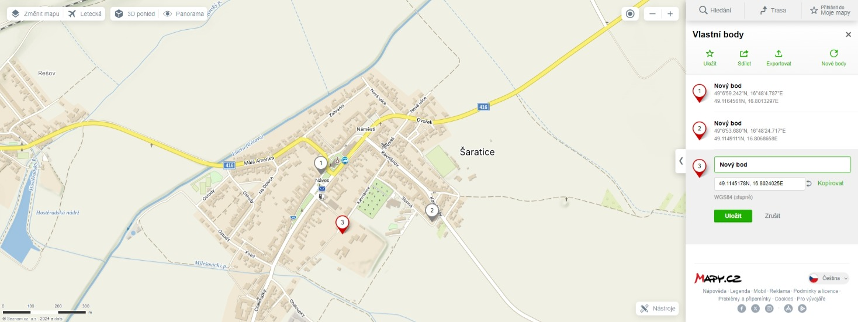

1 Náves 1
2 Kavriánov 380
3 Kavriánov, par.č. 903/1 – průmyslová zóna, před vjezdem do areálu firmy

